2021-2022 EĞİTİM ÖĞRETİM YILI ŞEHİT SUAT YALÇIN ANAOKULU E DERGİSİ 1.DÖNEM

20.01.2022

İÇİNDEKİLER

Okulumuz Tarihçesi…………………………………………………………………………………………………………………….2
Şehit Suat Yalçın Kimdir?............................................................................................................3
Okul Öncesi Önemi Hakkında ”Elif Diri”………………………………………………………………………………4
Koronavirüsten Korunma Yolları……………..………………………………………………………………………………5
Çocuk ve İletişim…………………………….………………………………………………….....…………………………………..7
Çocuğunuzun Özgüvenini Artırmak İçin..………….……………………………………………………………………9
Disiplin…………………………………………………………………………………………………………….…………………………….10
Çocuklar İçin Labirent Oyunları……….……………….………………………………………………………………….15
Bilmeceler ……………………………………………………………………………………………………………………………………18
Kitap Önerilerimiz………………………………………………………………………………………………………………………19
Teşekkür…………………………………………………………………………..………………………………………….……………….21

OKULUMUZ TARİHÇESİ
Okulumuz 2010-2011 Eğitim-Öğretim Yılında hizmete başlamıştı. Osmangazi mahallesinin Gazi ilköğretim Okulu’nun bahçesi içerisinde ayrılan mevkiye inşa edilmiştir. 2009-2010 yıllarında inşaatı devam etmiştir. Gazi İlköğretim Okulu’nun iki anasınıfını bünyesine katarak faaliyete geçmiştir. Proje ve çevre alanı olarak ilimizde tek örnek inşa edilmiştir.
İlk hizmet yılında 63 öğrencisi ve 4 öğretmeniyle eğitim veren okulumuzda 36-48 ay ve 48-66 ay sınıfları oluşturulmuştur. Daha sonraki öğrenci sayımız 2018-2019 yılı eğitim öğretim dönemi itibarıyla 120 öğrenciye ulaşmıştır. Kırıkkale ilinde güvenilir ve başarılı bir eğitim kurumu olarak kalitemizden, hizmet standartlarımızdan ödün vermeden çalışmaktayız.
27.07.2013 tarihinden itibaren Elif Diri okulumuza atanmıştır, hala müdür olarak görevini başarıyla sürdürmektir.
İlimiz nüfusuna kayıtlı olan ve terör örgütü saldırısı sonucunda şehit düşen askerimizin adını yaşatmak üzere valilik makamı oluru ile 27.02.2018 tarihinde okulumuzun ismi Şehit Suat Yalçın Anaokulu olarak değiştirilmiştir.

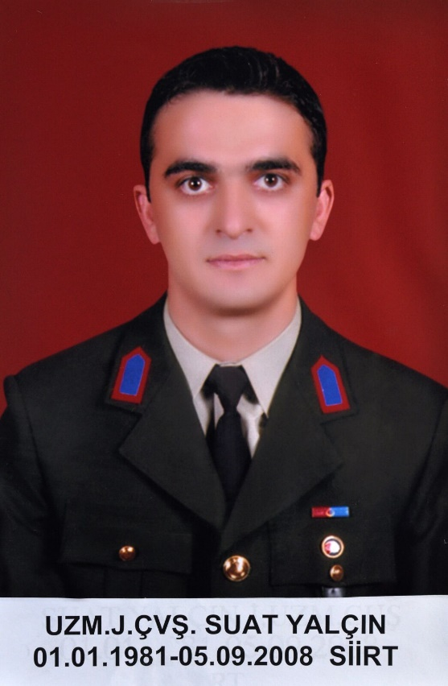
Şehit Suat Yalçın Kimdir?
01.08.1981 tarihinde Kırıkkale’de doğdu.
İlkokul öğrenimini Kırıkkale Mehmet Ali Eren İlkokulu’nda, ortaöğrenimini Kırşehir Kaman Merkez Ortaokulu’nda tamamladı.
Lise öğrenimini Kırıkkale Endüstri Meslek Lisesi Elektrik Elektronik bölümünden mezun olarak tamamladı.
Ankara Beytepe J. Uzman Okulu’nda 2 yıl okuduktan sonra 2002’de ilk görev yeri İzmir/Ödemiş Birgi Jandarma Karakolu’na atandı.
Daha sonra Siirt ili Baykan ilçesi Ziyaret beldesine atandı.
2008’de Ziyaret beldesi Tütünocak mevkiinde Şehit olmuştur. Evli ve 1 çocuğu vardır.
Şehidimize rahmet ve baş sağlığı diliyoruz..
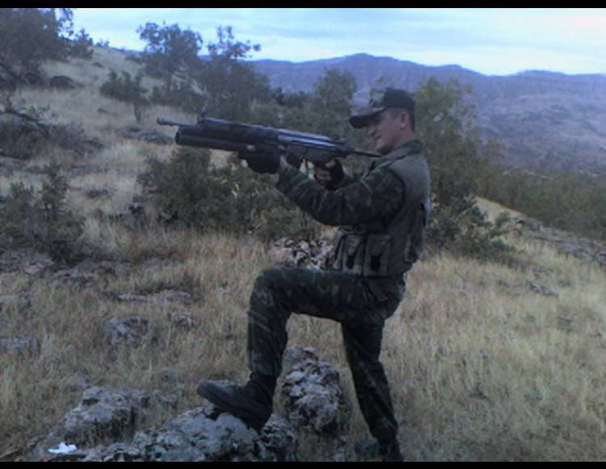
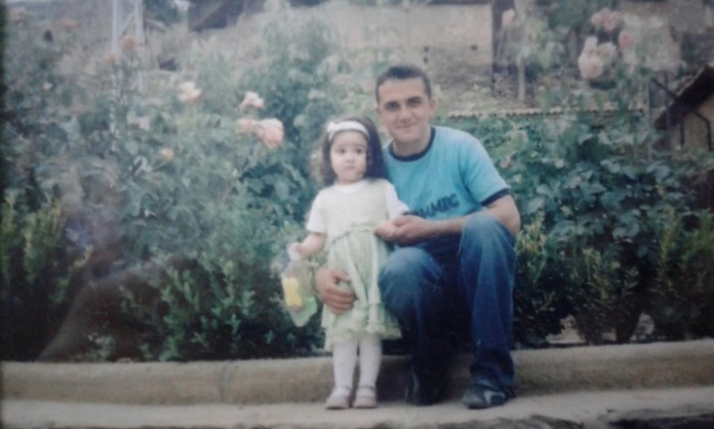

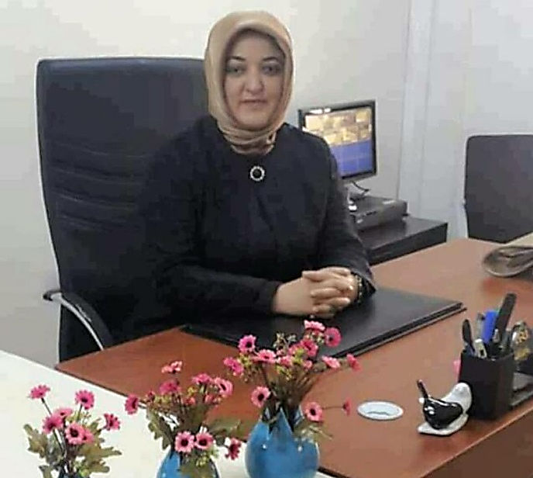
Çocuğun çevresini algılamasında en büyük faktör ailedir. Çocuk gözünü açtığında ilk olarak anne ve babasını görmektedir. Çocuklar bilinçli ya da bilinçsiz anne-babayı taklit eder. Çünkü aile çocuğun hayatı algılamasında önemli bir etkendir. Yaşamın ilk altı yılını kapsayan okul öncesi dönem, çocuğun bedensel, zihinsel, duygusal ve toplumsal gelişiminin çok hızlı olduğu, karakter ve kişilik yapısının şekillenmeye başladığı dönemdir. Bu dönemde, çocuğun her yönüyle en iyi yetişmesine özen göstermede aileye büyük görevler düşmektedir. Ailenin yansıra çocuğun alacağı okul öncesi eğitim çok önemlidir.
Dünyanın neresinde doğarsa doğsun, her çocuğun gelişimsel özellikleri dikkate alınarak ilgi ve yetenekleri doğrultusunda bilimsel ve planlı düzenleme ile yapılan okul öncesi eğitim hizmeti, tüm eğitim sisteminin en önemli basamağıdır’’ (Yılmaz, 2003). Bütün ülkeler geleceklerini garantilemek ve gerekli insan gücünü yetiştirmek için eğitime önem vermekte ve fazla kaynak ayırmaktadır.
Çocuğun erken yaşlarda tüm gelişim alanlarında desteklenmesi onun gelecek yaşamında daha başarılı, kendine yeten, kendini ifade edebilen, olumlu kişilik özelliklerine sahip bir birey olarak yetişmesini sağlayacaktır. Bu nedenle öncelikle anne-babalar, çocukla doğrudan ilişkide olan yetişkinler ve öğretmenler bu konuda dikkatli olmalıdır.

Şehit Suat Yalçın Anaokulu Müdürü
Elif DİRİ

Koronavirüsten Korunmanın Yolları
- Ocak 2020’den itibaren ülkemiz ve dünya gündeminde ön sıraya yerleşen Koronavirus bugüne kadar, 118 ülkede görüldü. Seyrinin ve ölüm oranlarının net görülebilmesi, tedavi yollarının olması nedeniyle korkulacak bir hastalık değildir. Alacağınız önlemler sizi koruyacaktır. Panik değil önlem kurtarır.
- Hastalık ilk olarak Çin’in Hubei Eyaleti, Wuhan şehrinde, 31 Aralık 2019’da bildirilmiş.
- Vakalar ateş, solunum sıkıntısı ve kuru öksürük şikâyetleri ile gelerek görüntüleme ve laboratuvar incelemeleri ile doğrulanmaktadır.
- Bugüne kadar doğrulanmış vakalar çoğunlukla Çin’den bildirilirken son günlerde Çin’deki vakaların iki katı diğer ülkelerden bildirilmektedir.
- Hastalık insandan insana bulaşma özelliğine sahiptir. Bulaşma hızı suçiçeği hastalığında olduğu gibi yüksek değildir.
- Esas olarak damlacıkla bulaştığı için hasta kişi ile bir metre mesafe gibi yakın temas gerektirir.
- Hastalık bulaştıktan sonra ateş ve solunum sıkıntısı gibi belirtilerin ortaya çıkması için gereken süre 2-20 gün arası değişmektedir ama genellikle 14 gün içindedir.
- Koronavirüs, hasta kişilerin hapşırık ve öksürük ile havaya saçtığı damlacıklardan bir metre çevresindeki kişilere, havadaki damlacıkların solunumla alınması veya damlacıkların yere inerken düştüğü yüzeylere (kapı kulpu, asansör düğmesi gibi) dokunulmasıyla, ellerle ağız ve gözlere dokunulmasıyla bulaşabilir.

Korona Virüs Korunma Yolları
- Sağlıklı kişilerin açık havaya çıktıkları zaman maske ile solunum yollarını kapatmaları gerekmektedir.
- Alerjik bile olsa öksürük, hapşırığı olan ve ateşli kişilerin toplu alanlara girecekleri zaman maske kullanmaları çok daha önemlidir.
- Kapalı alanlarda çok sayıda kişi ile bir arada bulunacak kişilerin maske takmaları, olası hasta ile karşılaşma açısından anlamlı olabilir.
- Yüzeylerden bulaşmanın önemi daha çok anlaşıldığı için evinden dışarı çıkan herkesin ortak alanlarda yüzeylere dokunduktan sonra yüz, göz ve ağızlarına dokunmamaya özen göstermeleri çok önemlidir.
- Dışarda zaman geçiren herkesin sık sık ellerini yıkamaları, su ve lavaboya ulaşamama durumunda alkol ile (en kolay bulunan % 60’lık kolonya) el dezenfeksiyonu yapmaları, hasta kişilerle karşılaştıkları zaman daha çok ellerini yıkamaları koruyucudur.
- Ilık su ile boğaz gargarası yapılması ve bol ılık sıvı tüketilmesi virüsün yerleşmesini engelleyebilir.
- İyi beslenme, açık havada bulunma, kapalı alanların havalandırılması, egzersiz, uyku düzenine dikkat edilmesi genel sağlığın artması ve virüsün yerleşmesinin azalmasına etki eder.
- Dar alanda bulunmayı arttırdığı için mümkün olduğunca asansör yerine merdiven kullanımı daha güvenlidir.
- Hastalık belirtileri başladığı zaman mutlaka sağlık kuruluşuna başvurmak giderken de maske takmak çok önemlidir.

İLETİŞİM
Çocuk yetiştirmenin temel taşı, sağlıklı bir iletişim kurmaktır. Sağlıklı iletişim kurma, temelde anne-babanın tutumlarına bağlıdır. Mesleğini severek yapan biri, işinde nasıl başarılı oluyorsa, çocuk yetiştirmede de başarılı olmak için, öncelikle takınılan ebeveyn rolünden haz alan, görev ve sorumluluklarını yeterince yerine getirdiğine inanan kişiler olmak gerekiyor. Bu özgüveni sağladıktan sonra sırada çocuğu olduğu gibi kabul etmek var. Sanırım yetişkinlerin en zorlandığı konulardan biridir bu. Çocuk yetiştirmek demek, çocuğun üzerinde kopyamızı çıkarmak demek değildir. Onun oluşturmaya çalıştığı bir kişiliği, özgün ilgi ve becerileri olduğunu biden farklı yönlerinin olabileceğini, kısacası ‘küçük anne’ ya da ‘küçük baba’ olmadığını kendimize kabul ettirmemiz gerekiyor. Sağlıklı iletişim, bu iki temel taş yerine oturduktan sonra kurulabilir.
Çocuklarımızla sağlıklı iletişim kurmak için şu noktalara dikkat etmeliyiz:
- KONUŞMADA VE DİNLEMEDE:

- Çocuklarımız konuşurken tüm dikkatimizi onlara verelim. Başka bir işle meşgulken onunla konuşmayalım. Ona, sadece kendisine ayrılmış zamanımız olduğunu hissettirelim. Örneğin ilgiyle televizyon izlerken, sizinle konuşmak isteyen çocuğunuza yarı dinler bir tavır takındığınızda, çocuk ciddiye alınmadığını hissedecektir. Böyle bir durumda ya sırtınızı televizyona dönüp tamamen çocuğunuzla ilgilenin; ya da çocuğunuzdan süre isteyip, dikkatinizi ona verebileceğiniz bir anda konuşmayı yeğleyin.

- Etkin dinleme yöntemini seçin, etkin dinleme, dinlenen kişinin yargılanmadığını, eleştirilmediğini, öğüt almadığını, sadece ve sadece dinlenildiğini hissettiği dinlemedir. (etkin dinleme konusu başka bir bültende ayrıntılı şekilde işlenecektir.)

- Duyguyu reddetmek yerine duyguyu isimlendirelim. Anne ve babalar çoğu kez yaşanan bir duyguya isim verildiğinde çocuğun kötü etkileneceğinde korktukları için çocuğu olumsuz duygusundan uzaklaştırmaya çalışırlar. Oysa doğru olan bunun tam tersidir. Çocuk hissettiklerini, yaşadıklarını başkasının ağzından duyduğunda rahatlar. Çünkü bir başkası onun iç dünyasını anlayabilmiş ve dile getirmiştir.

Örnek olarak:
Çocuk : “ Anne çok korkuyorum” dediğinde
Anne : “Sen abla oldun, korkmazsın” yerine
“Evet canım, korkuyorsun. Seni anlıyorum.” derse, çocuk anlaşıldığını hissederek anneye yakınlaşır ve korkusunun nedenlerini anlatmaya başlar.

- Sorular ve öğütler yerine, çocuğun içinde bulunduğu ruhsal durumu tek bir sözcük ya da cümleyle onaylayalım.

Örnek olarak:
Çocuk : “ Kızdım !” dediğinde
Anne : “ Neden kızıyormuşsun? Kızmamalısın !” demek yerine
“ Hımmm, anlıyorum çok kızgınsın.” demek bile bazen çok etkilidir.

Çünkü çocuk, sorgulandığı, suçlandığı veya öğüt verildiği zaman yapıcı ve olumlu düşünemez, kötü duyguları pekişir. Biz yetişkinlerde de durum böyle olmuyor mu?.

- Çocuklarımızın duygularını dile getirdiğimiz gibi kendi duygularımızı da açıklamalıyız. Çocuklar bir durum karşısında anne- babalarının ne hissettiklerini ve ne düşündüklerini bildiklerinde çok etkilenirler. Sözle saldırmadan, onu suçlamadan, duygu sömürüsü yapmadan rahatsızlığımızı dile getirerek çocuklarımızla anlaşabiliriz. Bu noktada ‘sen dili’ yerine ‘ben dili’ kullanmak çok önemlidir.

Örnek olarak:
Baba : “ Sen hep böyle yapıyorsun, çok yaramazsın” yerine, (sen dili)
“ Bu beni çok rahatsız ediyor, üzülüyorum. Bir yerinin incinmesinden korkuyorum” (ben dili)
diyerek, içten ve kırıcı olmayan bir yol izleyebiliriz. Hem böylece kendimizi de ifade edebilmiş oluruz ve çocuğumuz davranışını neden onaylamadığımızı anlar.
- TUTUMLARIMIZDA :

  - Çocuğumuza karşı tutumlarımızda tutarlı olalım. Anne ve babanın birbiriyle çelişen biçimde davranması çocuğun doğruyu bulmasını zorlaştırır.
Örnek olarak:
Anne : “ Yemeğini bitirmeni istiyorum”
Baba : “ Bırak çocuğu, zorlama”

- Çocuk anne ve babası tarafından önemsenmek, kabul görmek ister. Onun başka çocuklarla karşılaştırılması, kendini değerli bir insan olarak görmesini engeller ve kıyaslandığı kişiye karşı düşmanca duygular beslemesine neden olur. Olumlu bir örnekle karşılaştırıp daha iyi davranışlar göstermesini hedefleyen anne-baba, farkında olmadan çocuğun kimlik gelişimini baltalar. Kaş yaparken göz çıkarmak gibi bir şey.

- Çocuğun doğru ve istendik davranışlarını görelim ve gördüğümüzü ona belli edelim. Çocuklara olumlu davranışlarda bulundukları zaman aferin demek, teşekkür etmek, dokunmak, okşamak, gülümsemek gibi sosyal ödüller verelim. Böylece çocuğun dikkatini olumlu davranışa çekmiş oluruz ve bu davranışın görülme sıklığı artar. Çünkü çocuk, takdir edilmenin devamını sağlamak isteyecektir. Ödül her zaman cezadan daha etkilidir.

Aşırı hoşgörülü ya da katı disiplinli yaklaşımlar yerine işbirliğine ve karşılıklı saygıya dayanan yöntemleri tercih edelim.

Ebeveyn – Çocuk İlişkisini Zedeleyici Birkaç Tutum :
TUTUM | ETKİ | TEPKİ
SUÇLAMA | “Çöpleri hep yere atıyorsun!” | Kendini suçlu hisseder
EMİR | “Hemen dışarı çık!” | Sert tepki verir.
TEHDİT | “Babana söylerim !” | Karşı çıkar
ELEŞTİRİ | “Hiç güzel olmamış..” | Kendini yetersiz hisseder
UTANDIRMA | “Pis çocuk !” | Sevilmediğini düşünür
YARGILAMA | “Kitap,karalamak için değil;okumak içindir.” | Anne-babanın adil olmadığını düşünür.

Özetle, kendini ve çocuğu kabul etmek, dinlemek, açıklamak, ben diliyle konuşmak, olumlu davranışları pekiştirmek sorunu çözmede yardımcı olur.

ÇOCUĞUNUZUN ÖZ GÜVENİNİ ARTIRMAK İÇİN;

- Ona sık sık söz hakkı verin
- Kendini ve duygularını “ne düşünüyorsun, nasıl hissediyorsun” gibi sözlerle anlamaya çalışın
- O konuşurken onun yüzüne bakın ve ciddiye alındığını hissettirin
- Onun fikirlerine değer verdiğinizi hissettirin
- Onun olumlu davranışlarını kesinlikle takdir edin
- Yaşına uygun görevler verin
- Verilen görevlerden sonra başarısını takdir edin
- Onun için zaman ayırın

DİSİPLİN

“Sıkı bir disiplin şart. Yoksa insanın tepesine çıkar bunlar!”
“Kesinlikle söz geçiremiyorum! Disiplini kuramadım!”
“İpin ucunu kaçırmayacaksın, yoksa halin harap!”
Sanırım, hemen her ailede bu gibi cümleler kurulur. Disiplin nedir? Nasıl sağlanır? Kaş yaparken göz çıkarmayalım, biraz düşünelim...
Disiplin, çocuğun dış dünyaya uyum sağlamasında ve sosyal yönden onaylanan tutum ve davranışları benimsemesinde yardımcı olan çeşitli kurallar ve beklentiler düzenidir. Konuşma dilinde “disiplin” sözü, baskı, katı kurallar ve kısıtlamalar gibi algılanır. Oysa disiplin, insanın elini kolunu bağlayan yasaklamalar değil; özgürlüğün en uygun biçimde kullanılmasını sağlayan kurallar bütünüdür.
Disipline etmek, ceza vermek anlamına gelmediği gibi genel olarak, disiplinde ödüller cezalardan daha etkilidir. Burada ödülden kasıt, maddî değeri değil; manevî değeri yüksek ödüllerdir. İstenilen davranışların sürekli maddî olarak ödüllendirilmesi, çocuğun materyal nesnelere gereğinden fazla önem vermesine yol açar. Çocuğu hediyelere boğarsak, onda maddî nesnelere sahip olma hırsını geliştiririz. Bir süre sonra pazarlığa tutuştuğunu bile görebiliriz. Çocuğa, gerçek ödülün insanlar arası ilişkilere dayandığını öğretmek için ilgi ve şefkat gibi sosyal ödülleri tercih etmeliyiz. Bu, maddesel ödülleri asla kullanmayacağımız anlamına gelmiyor tabîî ki. Ödül, özellikle okul öncesi dönemde, iyi davranış ve alışkanlıkları geliştirmek için ve ölçülü olarak kullanılmalıdır. Dikkat edeceğimiz en önemli nokta, ödülle beraber davranışın açık bir dille takdir edilmesidir.

Örnek :
Anne : “Bugün, ben söylemeden oyuncaklarını toplamana çok sevindim. O beğendiğin bebeği alacağım. Bundan sonra hep ben söylemeden oyuncaklarını toplayacağına güveniyorum.” gibi bir ifade, çocuğun istendik davranışı tekrarlamasını ve alışkanlık haline getirmesini sağlar. Ayrıca sosyal ödül vurgulandığı için, ödülün rüşvete dönüşmesini engeller. Zamanla, maddî ödül etkisini yitirir ama çocuk, annesinin takdirini duymak için davranışı yineler.
Siz de çocukluğunuzda ya da son zamanlarda size söylenmiş bir takdir sözünü hatırlıyor musunuz?
→ Hangi davranışınızdı?
→ Sizi kim takdir etmişti?
→ Neler hissettiniz?
→ Sizi takdir eden kişiye karşı ne hissettiniz?
→ Takdir edilen davranışı tekrarlamak istediniz mi?

Bu soruları yanıtlayınca çocuklarımızı daha iyi anlıyoruz...

Cezaya gelince... Tanınmış çocuk psikiyatrı Dr. Ginott’a göre, ceza ile yürütülen eğitim, zamanla işlevini kaybeder. Çocuk, yaptığına pişman olacağına ve suçunu telafi etmeyi öğreneceğine, intikam hayâllerine yönelir. Ceza alan çocuğun, annesinin en sevdiği kolyeyi gizlice saklaması gibi...bu durumda çocuğun dikkati, işlediği suçtan kayıp, cezanın getirdiği duygulara yönelir. O zaman cezanın ne anlamı kaldı? Davranışları istenen şekle sokmak için, duygu ve tepkiler yetersiz kalmadıkça cezaya başvurulmamalıdır. Önemli olan ceza ile disiplini birbirine karıştırmamak.

Sağlıklı bir disiplinde suç ve ceza ilişkili olmalıdır. Örneğin, bütün uyarılara rağmen duvara resim yapmaya devam eden bir çocuğa hafta sonu gezisinin iptali gibi bir ceza doğru olmaz. Çocuk, gösterdiği yanlış davranışın sonucunu bizzat yaşamalıdır. Böyle bir durumda verilecek ceza, boyadığı duvarı temizlemesi olmalıdır. Ya da arkadaşının defterini yırtan çocuk, defteri bantlamaya, tamir etmeye teşvik edilmelidir. Bu yolla sorumluluk duygusu da gelişir.

Cezanın ölçüsü de büyük önem taşır. Ceza, suça göre orantısız ve ağır olduğunda, çocuk kendisine neyi öğretmeye çalıştığımızı anlayamaz. Cezayı zalimce buluyorsa, kabahati kendi gözünde önemini yitirir. Hırçınlaşabilir, iletişimi kesip küsebilir. Sizin hakkınızda kötü düşünüp, kendini haklı çıkarabilir. Bu konuda yapılan araştırmalar, ağır cezaların çocukta, sadece bir dahaki sefere yakalanmamak gerektiği düşüncesi yarattığını gösteriyor.

Cezanın etkili olabilmesi için şunlara dikkat edelim:
► Suç ve ceza ilişkisi anlamlı olmalıdır.
► Suç işlendiğinden emin olmadan ceza vermeyin.
► Cezayı, suçun üzerinden zaman geçmeden hemen verin
► ‘Ceza’ kelimesini kullanmayın. ‘Seni cezalandırırım!’ gibi tehditlerden sakının.
► Ceza verirken, çocuğa olumsuz model olmamak için, ses tonunuzu değiştirmeyin, olağan davranın.
► Duyarsızlaşmayı önlemek için cezayı çok sık kullanmayın.

Ya ceza vermeden istenmeyen davranışları nasıl engelleyebiliriz? Bu konuda önerilebilecek yolları ‘olumsuz davranış yapılmadan önce’ ve ‘olumsuz davranış sırasında’ diye iki bölümde inceleyelim.

- ÇOCUK DAVRANIŞI YAPMADAN ÖNCE
A) Önleyici Açıklama: Anne ve babalar, beklentilerini sohbet havasında, sorun daha çıkmadan aktarabilirler.

Örnekler:
Anne: “Salonun her zaman temiz olmasını istiyorum. Ama oyuncaklarını getirdiğin zaman çok dağınık oluyor, misafirlere mahcup oluyorum, ne yapalım?
Baba: “Sokağa çıktığımızda bir şeyler aldırmak için ağladığında sinirlerim bozuluyor. Gezintiden zevk alamıyorum. Bu konuda anlaşalım olur mu?”
Anne: “Gece yatıp ‘iyi geceler’ dedikten sonra beni tekrar çağırma. Sürekli yanına gelemem.” gibi...

B) Çevreyi (Koşulları) Değiştirme: Sinirlenmemek, kızmamak için tedbir alabiliriz.
Örnekler:
Bir önceki oyuncak örneğiyle ilgili olarak salonun bir köşesine kilim serilerek oyun köşesi oluşturulabilir. Misafir geldiğinde kilim olduğu gibi toplanır ve sorun kalmaz.

Çocuk, akşamları zor yemek yiyorsa, yemek yemiyor diye kızacağınıza yemek saatini değiştirebilirsiniz.

Çocuğun özellikle yiyemediği bir yemek –örneğin ıspanak- bir süre için sunulmayabilir. Ya da farklı bir şekilde yedirilebilir. (ıspanak böreği, ıspanak dolması gibi)

C) Örnek Olma: Çocuklar öğrendiklerinin çoğunu taklit ederek öğrenirler. Çocukta hangi alışkanlığın, özelliğin yerleşmesini istiyorsanız, bu davranışı önce siz göstermelisiniz.

D) Yol Gösterici Olma: Çocuklar kendilerinden beklenen davranışın nasıl yapılacağını bazen bilemezler.

Örnek:
Odasını nasıl toplayacağını bilemeyen bir çocuğa “Odanı topla” demek yeterli değildir. Bunun yerine, “Odan çok dağılmış, gel beraber toplayalım. Bak kitapları şu rafa kaldıralım, arabalarını şu tarafa yerleştirelim, şu köşe de legoların yeri olsun.” Diyerek bir iki kere yardımcı olmak yeterli olacaktır.

- SORUN OLAN DAVRANIŞ SIRASINDA

E) Davranışın Nedenini Bulma: Çocuklar sebepsiz yere olumsuz davranmazlar. Davranış sebebinin köküne indiğimizde doyurulmamış bir ihtiyaçla karşılaşırız. Mesela;
Örnek:
Yemek yemiyor ►► Belki çok yorgun...
?
Belki uykusuz...
Belki hasta olacak, iştahı yok...
Belki size kırgın, ilgi istiyor...

Yemek yemesi için zorlamak yerine,
“Bugün pek iştahın yok sanırım, bir derdin mi var? Birine mi kızdın?” demek daha doğru olmaz mı?

Örnek :
Geceleri sürekli sizinle yatmak istiyor. ►► Belki korkuyor...
?
Belki yalnız yatmaktan hoşlanmıyor...
Çalışıyorsunuz, gün boyu sizi özlüyor...
Belki de sizi eşinizden kıskanıyor...

Böyle bir durumda da gündüz ona biraz daha zaman ayırmak, yalnız yatmayı sevmiyorsa sevdiği bir oyuncakla yatmasını sağlamak cezadan çok daha etkilidir.

Örnek: Sürekli kardeşinin oyuncaklarıyla oynuyorsa, nedeni kardeşini kıskanması olabilir. Kızmak ya da ceza vermek yerine çocuğunuza özel ilgi ve şefkat gösterebilirsiniz.

Kısacası sorunlu davranışın sebebini saptamak, çözümün yarısı gibidir.

F) Alternatif Sunmak : Anne : Yapma !
Çocuk: Peki ne yapayım?
Olumsuz davranışın yerine yapabileceği olumlu bir davranışı önermek, ona seçim hakkı tanımak, hem sorunu çözer, hem de çocuğun benlik kavramını geliştirir.

Örnekler : ► Markette her rafa dokunup, ürünleri karıştırıyorsa satın almak istediğiniz ürünleri ona gösterip, sepete koymasını sağlayabilirsiniz.
►Ablasının, ağabeyinin defterlerini karalıyorsa, ona da bir defter ve kalem verebilirsiniz.
►Evde can sıkıntısından huysuzluk yapıyorsa, “uslu dur!” demek yerine oyalanabileceği bir şeyler önerebilirsiniz.
►Mutfakta yemek yaparken anneye engel oluyorsa, kuru fasulye ve bir kâse vererek kendi kendine yemek yapmasını önerebilirsiniz

G) Duyguları İfade Etmek: Olumsuz davranıştan nasıl etkilendiğinizi, neler hissettiğinizi açıklamanız, (bu, kızmak, bağırmak demek değildir) hem sizin için hem çocuğunuz için yararlıdır. Çünkü duyguları ifade etmek, kişiyi rahatlatır, sakinleştirir ve öfkenin birikmesini önler. Ayrıca çocuk, gösterdiği davranışın karşı tarafı nasıl etkilediğini anlar. (Empati kurmuş olur.)

Örnekler : Anne : “ Oyuncaklarını salonun ortasında bıraktığın zaman sürekli toplamam gerekiyor ve yoruluyorum.(etki) Hele ben topladıktan sonra tekrar getirirsen, bu sefer de kızıyorum.(duygu) Buna bir çözüm bulalım.”

Baba : “ Sokağa çıktığımızda sürekli bir şeyler istemen beni çok sinirlendiriyor.(duygu) Sokağa çıkmak zevkli olmuyor.(etki)"

Baba : “Televizyonun sesini bu kadar açtığın zaman, gazetemi okuyamıyorum (etki) ve çok canım sıkılıyor.(duygu)

Özet olarak sağlıklı disiplinin yolu, çocuğumuzun güdümü bize verilmiş aciz bir varlık olarak değil; bir birey olarak gördüğümüzü ona hissettirerek, olumsuz davranışlarının nedenini saptayacak gözlemler yaparak, ona ilgi, sevgi ve saygı göstererek yaklaşmamızdan geçer.

ÇOCUKLAR İÇİN LABİRENT OYUNLARI

  - Labirent Oyunu Nedir?
Şuan önümüze koyulsa muhtemelen sonuca ulaşmak için oynamaya başlayacağımız zeka oyunlarından biridir. Biz yetişkinlerin de severek oynadığı labirent oyunu a noktasından b noktasına gitmeyi gerektiren bir oyundur. Tabi ki mesafeler arası yollar karmaşık ve bolca alternatif ile kafa karıştırıcıdır.

Labirent Oyununun Faydaları Nelerdir?
Labirent oyununu oynayan çocuğun aşağıdaki kabiliyetlerinde gelişmeler meydana gelir:
- Olasılıkları öngörme
- Görsel algı
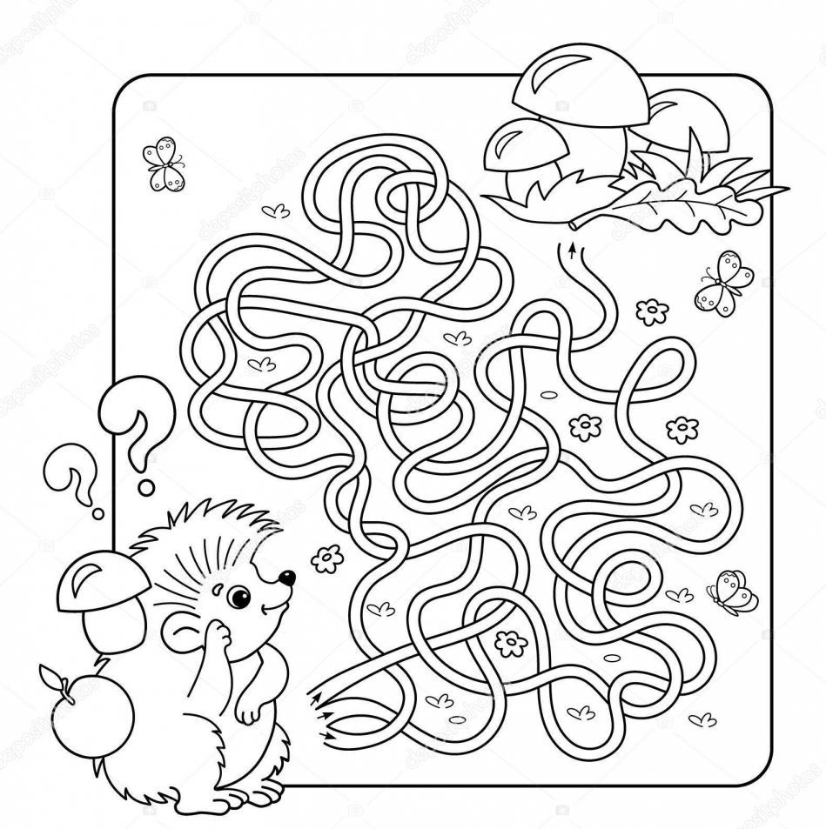
- Çözüm yöntemlerini değerlendirme

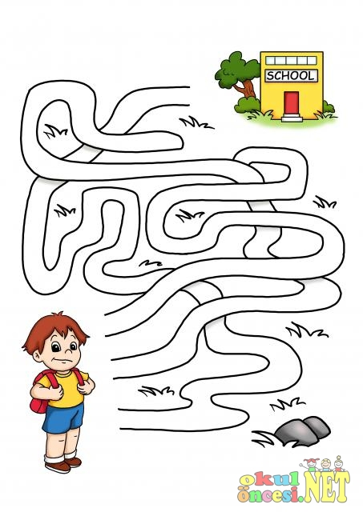
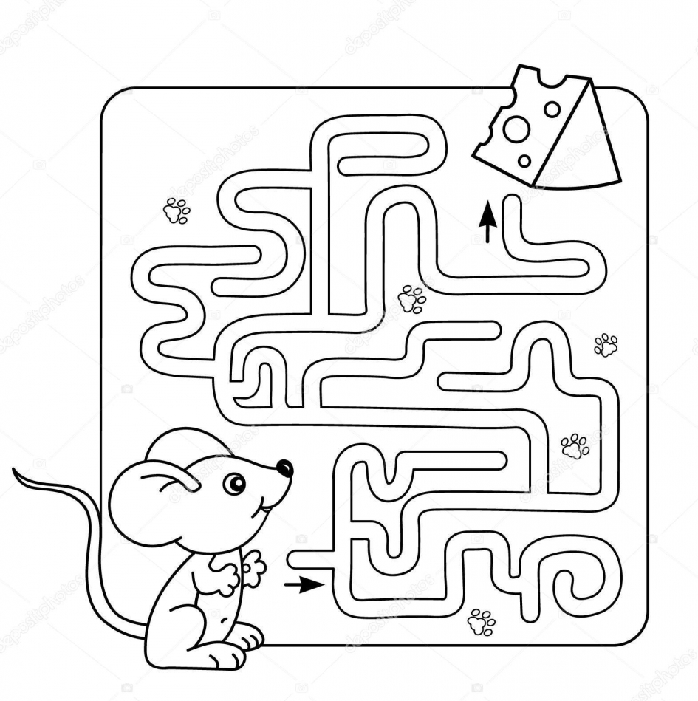

BİLMECELER

1. Arılar hangi kovana bal yapamazlar? [ Mermi kovanına ]
2. Şekere benzer tadı yok,gökte uçar kanadı yok. (Kar)
3. Kıştan kaçmaz,yaprağı uçmaz. (Çam ağacı)
4. Ne kanı var ne canı,beş tanedir parmağı. (Eldiven)
5. Duruşu ömür, gözleri kömür Soğuk dondurur sıcak öldürür. (Kardan adam)
6. Kışın yatar,yazın kalkar. (Soba)
7. Ne ağzı var ne dili konuşur insan gibi. (Mektup)
8. Biz onu görürüz o bizi görmez, O konuşur dinleriz. biz konuşuruz dinlemez (Televizyon)
9. Konuş deyince konuşur,sus deyince susar. (Radyo)
10. Burda bağırsak,orda duysak. (Telefon)
11. Her gün yeniden doğar,dünyaya haber yayar. (Gazete)
12. Kulağını büktükçe ağzı sulanır. (Musluk)
13. Ağzı var odun yutar,bacası var duman tüter. (Soba)
14. Dört ayağı var canı yok, ayağını kessen kanı yok. (Masa)
15. Bakınca görünürsün,kaçınca silinirsin. (Ayna)
16. Çıt der,ateş çıkar. (Kibrit)
17. Aşağı iner tıkır tıkır,yukarı çıkar şıpır şıpır. (Kova)
18. Küçük küçük dişleri var ne de büyük işleri var. (Tarak)
19. Dışı var içi yok,dayak yer suçu yok. (Top)
20. Çarşıdan aldım kapkara,evde kırmızılaştı maskara. (Kömür)
21. Kışın yatar,yazın kalkar. (Soba)
22. Açarsam dünya olur yakarsam kül olur [ Harita ]
23. Ağzı vardır konuşmaz, yatağı vardır, fakat hiç uyumaz. [ Akarsu ]
24. Ak saray içinde sarı sultan [ Yumurta ]
25. Al yastık içine un bastık? [ İğde ]

KİTAP ÖNERİLERİMİZ

1-Beni Ödülle Cezalandırma

Çocuk Eğitiminde Doğru Bildiğimiz Yanlışlar!

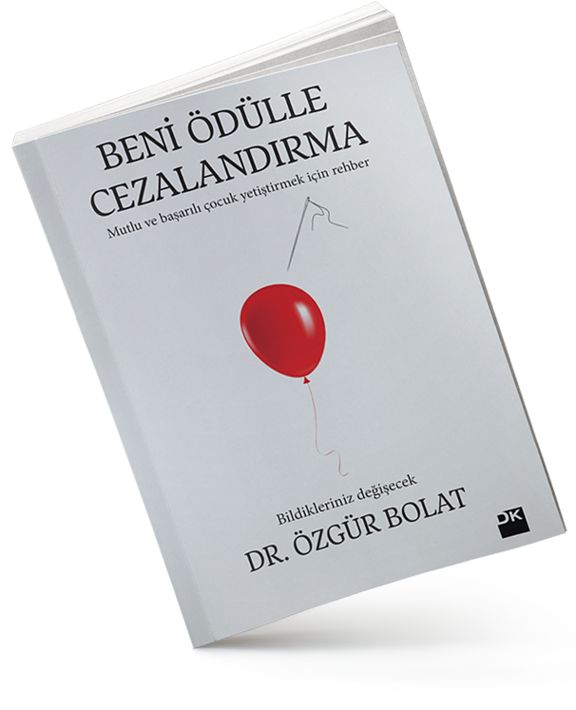
Acaba ödülle ilgili tüm bildiklerimiz yanlış mı?
- Ödül, neden motivasyonu düşürür?
- Ödülle değerler neden öğretilemez?
- Ödül, yaratıcılığı neden olumsuz etkiler?
- Ödül, yapay sevginin bir göstergesi midir?
- Ödülle büyüyen çocukları ne tür tehlikeler bekler?
- Mutlu ve başarılı bir çocuk gerçekte nasıl yetiştirilir?
Bunun gibi merak edilen birçok sorunun yanıtını eğitim bilimci Dr. Özgür Bolat, son 70 yılda yapılan bilimsel araştırma ve gerçek vakalarla net bir şekilde ortaya koyuyor.
Dr. Özgür Bolat, sadece ödülün görünmeyen gizli zararlarını anlatmıyor; bizlere bir model, pratik çözümler ve uygulamalar öneriyor.
Kılavuz niteliğindeki bu kitabı okuduğunuzda mutlu, özgüvenli, sorumluluk sahibi ve başarılı bir çocuk yetiştirmek için önemli bir adım atmış olacak, çocuğunuzla ilişkinizde anlamlı değişiklikler yaşayacaksınız.

Dr. Özgür bolat
Eğitim Bilimci

2-MOMO
Zaman, yaşamın kendisidir. Ve yaşamın yeri yürektir.
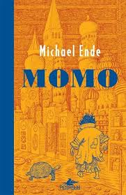
Momo, büyük bir kentin tiyatro harabelerinde yaşayan küçük bir kızdır. Buldukları ya da kendisine hediye edilenler dışında hiçbir şeyi yoktur. Ancak olağanüstü bir yeteneği vardır: Momo, muhteşem bir dinleyicidir ve bunun için oldukça bol zamanı vardır.
Bir gün hayaletimsi topluluk “duman adamlar” ortaya çıkar. İnce hesaplı planlar kurup insanların zamanını çalarlar. Onları durduracak tek kişiyse Momo’dur.
Momo elinde bir çiçek, koltuğunun altında bir kaplumbağa ve gizemli Hora Usta’nın da yardımıyla koskoca duman adamlar ordusunun karşısında tek başına durur. Acaba Momo, zamanı çalan adamları tek başına alt edebilecek midir?
Toplumumuz ve günümüz insanının zaman algısı ve zamanı okuması üzerine bir masal olan Momo’yla Michael Ende, Alman Gençlik Edebiyatı Ödülü’ne layık görülmüştür. Pek çok kez sinemaya uyarlanan Momo, kırktan fazla dile çevrilmiş, tüm dünyada 7 milyonun üzerinde satılmıştır.
“Michael Ende’nin romanları uzun yıllardır ‘kült kitaplar’ arasında.”
-Stuttgarter Zeitung -
“Momo, hem çocuklar hem de yetişkinler için bir masal niteliğinde.”
-Die Welt -
“Michael Ende’nin hayal gücü ve fantazyalarla dolu bu masal-romanı dünya çapında bir başarıya ulaştı ve klasikleşti.”
-Buch aktuell-

DERGİ YAYIN VE YAPIMINDA EMEĞİ GEÇENLER

Elif DİRİ- Okul Müdürü
Senem DÜZGÜN- Okulöncesi Öğretmeni
Ayşe BOZDEMİR-Okulöncesi Öğretmeni
Hacer KAYABALI- Okulöncesi Öğretmeni
Nagihan FİDAN- Okulöncesi Öğretmeni
Tuğba DURUKAL-Okulöncesi Öğretmeni
Banu ÇAKIR-Okulöncesi Öğretmeni

..Teşekkürler..

